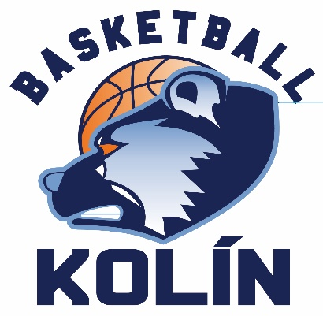

Sportovní tábor

31. 7. - 6. 8. 2022

Adresa: Rekreační areál Zbraslavice s.r.o., 285 21 Zbraslavice 255

Informace: Lucie Vetorová, tel.720434577
David Machač, tel. 777206987

Seznam věcí

spacák (není nutný, na místě jsou v chatkách peřiny i polštáře včetně povlečení)
basketbalový míč
švihadlo
obuv sportovní
obuv basketbalová (venkovní)
obuv do vody
náhradní obuv v případě deště
pantofle
tepláková souprava
trička
kraťasy
větrovka, kalhoty
teplé pyžamo
plavky
spodní prádlo
ponožky
kapesníky
ručníky
hygienické potřeby
sluneční brýle, krém na opalování
přípravek proti klíšťatům
baterka, psací potřeby, sešit
pláštěnka
malý batoh
láhev na pití
čepice
průkaz zdravotní pojišťovny
kapesné

Za cenné věci, které si děti vezmou na tábor, si zodpovídají sami.

Telefony do kategorie U13 ZAKÁZÁNY !

